[htmlとは]

HTMLはHyper Text Markup Languageの頭文字を取ったものです。HTMLの初期版であるHTML 1.0がティム・バーナーズ＝リーによって提案されました。後に改良を重ねていき、HTML Living Standardまで公開されています。HTMLの作成方法は、拡張子を.htmlにするだけで作成できます。。  
HTMLは要素を、タグと呼ばれるもので囲んでプログラムします。要素はタグで囲んだ情報の単位のことです。

[関連知識]

<body></body>

bodyとは文章や画像など、実際にブラウザの画面上に表示される内容を指定するタグです。<body>タグの中に書かれたテキストや画像などがブラウザの画面上に表示されます<font>などと併用して使われることが多いです。

<h1>～<h6>

H1は英語のHeadingの略で、見出しという意味があります。文章の大きさなどを設定することができ、１から順に小さくなっていきます。ただし、ブラウザによって大きさが異なる点には注意が必要です。

<hr>

Hrは英語で水平方向な罫線という意味のhorizontal ruleからきています。これだけではなく水平線は、width属性を使用して横方向に長さを変える他、size属性を使用して太さを指定することも可能です。また、通常は影が付いている立体的な罫線ですが、noshade属性を指定することにより立体感がない罫線にすることができます。

[作成したホームページの説明]

僕は漫画「グラップラー刃牙」に登場する神心会のメンバー、及び加藤清澄というキャラクターが大好きなので、このホームページを作成しました。下にスクロールしていきますと、キャラクターの二つ名、画像、そして名前が表示されるようになっています。加藤清澄、愚地独歩の名前を押してもらいますと、加藤清澄の詳細な情報、もしくはガイアの詳細な情報が閲覧できます。

加藤とガイアにはサンドバッグ、勇次郎と書いてあるボタンがあります。そちらを押していただきますと、二人のボコボコにされた姿を見ることができます。更にガイアには、背景色をRGBで調整できるのでお好きな色で閲覧できます。そして端に存在する線は、line-leftというタグを使い作成しました。見た目にもこだわったので、このサイトを見てぜひ彼らのことを詳しくなってください。

[考察]

近年登場したChatGPTやNobelAIを筆頭にしたAI、僕はこの技術がもたらすのは更なる技術革新と、職人たちの没落だと思います。この技術は革新的で興味深いものです。ですが、かつて蒸気機関が発明されたときにおこった我々の生活の変化、それと同じことが起こると思います。

産業革命の際、大量生産が可能になったことにより多くの物の物価が下がると同時に、多くの人が職を失いました。それによりラダイト運動と呼ばれる機械の打ちこわしが流行しました。それだけではなく、大衆娯楽でも反機械をテーマとしたものが流行ったそうです。僕は反機械が反AIになり流行していくと思います。

[感想]

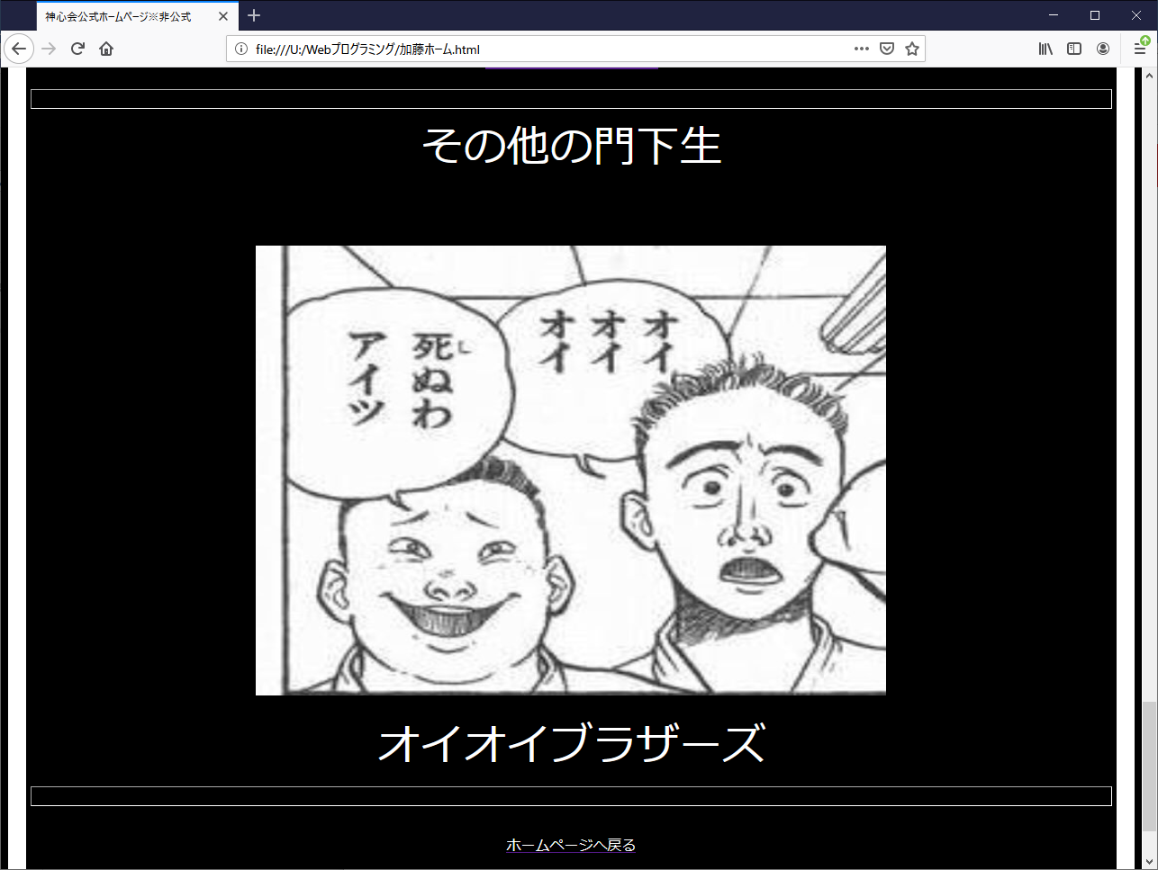今回の授業は、今まで習ってきた技術をフルに活用が出来たと思います。しかし習ってきたことだけでは、何とかならない場面もありました。それは勇次郎ボタンのところです。ボタンを押した際に画像を出すというプログラムには、タグなどJava scriptへの理解などが必要不可欠なだけです。それだけではなく、自分自身で調べたり、先生に聞いたりすることもありました。ですがこの課題で、多くの経験を得ることができました。まだまだ改良の余地はあると思いますが、今の僕の精一杯を作れたと思います。今後とも授業に真摯に取り組み、更に出来の良い刃牙のホームページを作ろうと思います。

